上海市网上认证二维码升级操作说明
- 扫描仪驱动升级。
- 根据自己的扫描仪型号到华博网站：http://etax.huabo.net 下载相应驱动。
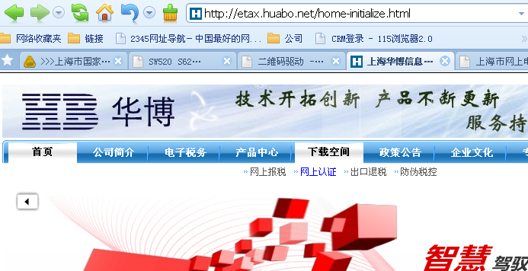
点击“下载空间”——>“网上认证”栏目，寻找自己的扫描仪号驱动。

扫描仪型号 | 说明 | 下载项
中晶系列扫描仪 | 除税务之星2000及税务之星II外 | 《中晶扫描仪二维码专用驱动程序》中的《下载地址1》
 | 只针对SW500 | 《精益SW系列（五款）相关扫描仪二维码专用驱动程序》中的《下载地址1》
  SW500
SW280 | 只针对SW280 | 《精益SW系列（五款）相关扫描仪二维码专用驱动程序》中的《下载地址2》
SW251 | 只针对SW251 | 《精益SW系列（五款）相关扫描仪二维码专用驱动程序》中的《下载地址3》
SW1500 | 只针对SW1500 | 《精益SW系列（五款）相关扫描仪二维码专用驱动程序》中的《下载地址4》
SW4000 | 只针对SW4000 | 《精益SW系列（五款）相关扫描仪二维码专用驱动程序序》中的《下载地址5》
PS251 | 只针对PS251 | 《精益PS251二维码专用驱动程序》中的《下载地址1》

- 将原扫描仪的驱动进行卸载。
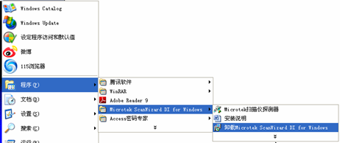
- 升级扫描仪的驱动。
重新安装下载的扫描仪驱动。
- 网上认证软件级。
- 网上认证软件进入时软件会自动更新。
- 进入网上认证软件中，点击“工具”——>“选项”如下图：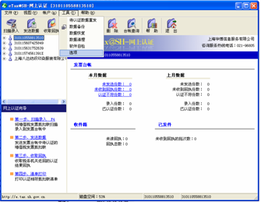
- 点击“选项”，出现如下图：
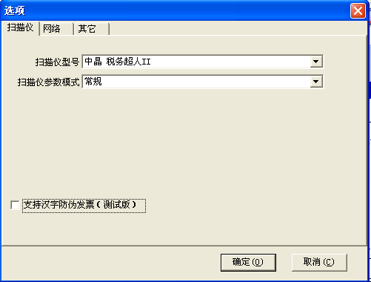
- 在“支特汉字防伪发票（测试版）”前方框里点一下打“√”，如相下图：
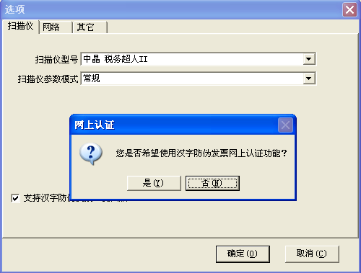
- 点击窗口中的“是”按钮。如下图：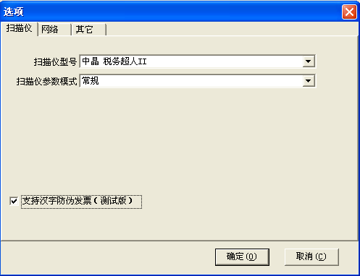
- 点击窗口中的“确定”按扭。如下图：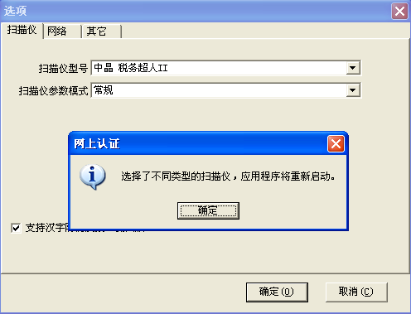
- 点击窗口中的“确定”，网上认证软件将重新启动。如下图：
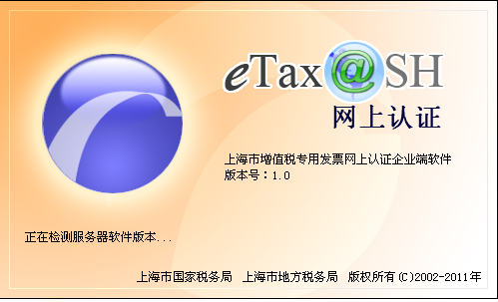
- 进入软件后就和以前一样进行网上认证操作了。
如果操作过程中遇到问题请致电：96805服务热线电话。

